电子科技大学2013-2014 学年第 2 学期期 末 考试 B 卷

题号 | 一 | 二 | 三 | 四 | 五 | 六 | 七 | 八 | 九 | 十 | 合计
得分

一、若随机变量X的概率特性如下，求其相应的特征函数：（共10分）
（1）（－3，3）伯努利分布：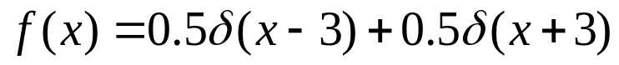； (3分)
（2）指数分布：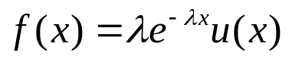； (3分)
（3）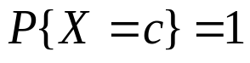，c是常数。 (4分)

解：（1）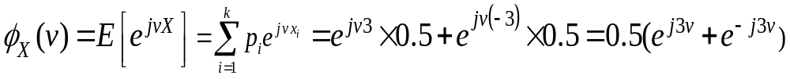
（2）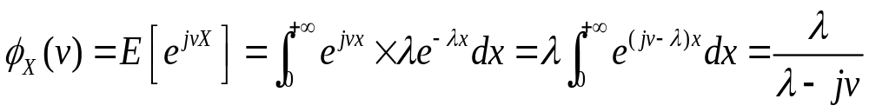
（3）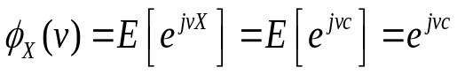，如果c =0，则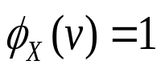

二、正弦随机信号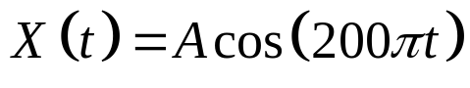, 其中振幅随机变量A取值为1和-1，概率分别为0.5和0.5，试:（共10分），

（1）求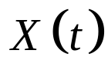的一维概率分布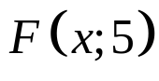；（3分）

（2）求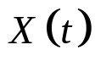的二维概率分布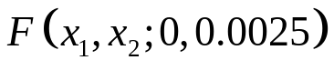；（3分）

（3）问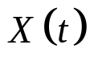是否严格平稳？（4分）

解：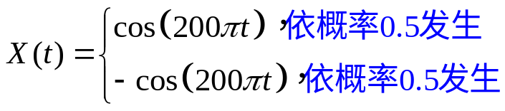

（1）

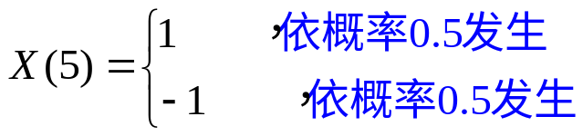

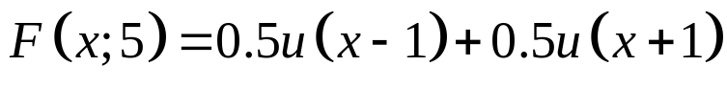

（2）

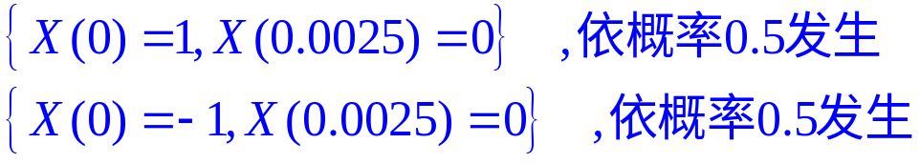
（3）因为
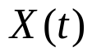一阶不平稳，故非严格平稳。
三、设随机过程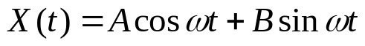，其中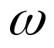为常数，和是两个相互独立的高斯随机变量。已知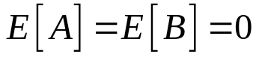，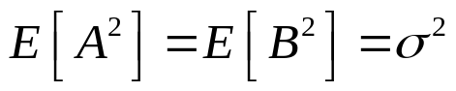。试：（共10分）
（1）求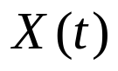的均值和相关函数。（3分）
（2）求的一维和二维概率密度函数。（4分）
（3）问是否严格平稳。（3分）
解：（1）因为和是两个相互独立的高斯随机变量，故是高斯信号。
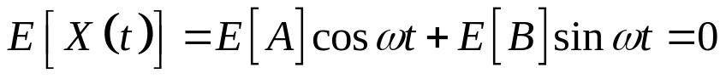
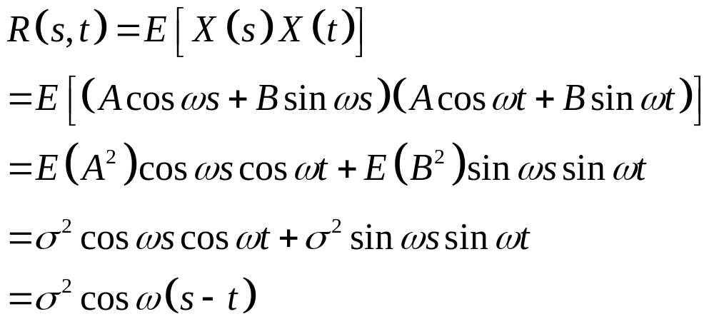
（2）因为：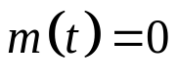，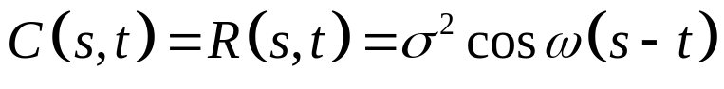，
所以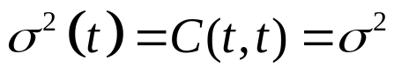，并且，
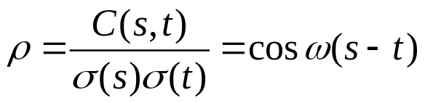
所以，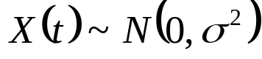，其一维概率密度函数为：
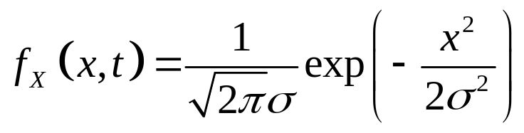
进而可得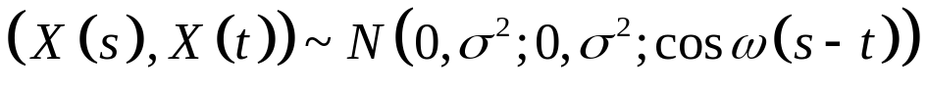，即其二维密度函数为：
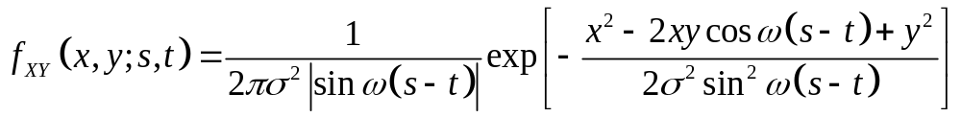
（3）因为均值平稳，相关函数平稳，故广义平稳，又因为是高斯信号，故也严格平稳。）

四、零均值平稳随机信号N(t)，自相关函数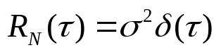，通过频响为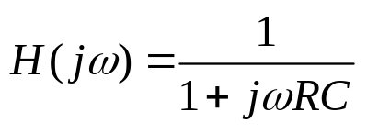的RC低通电路后，试判断系统输出信号Y(t)是否均值各态历经。（共10分）
解： 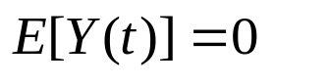
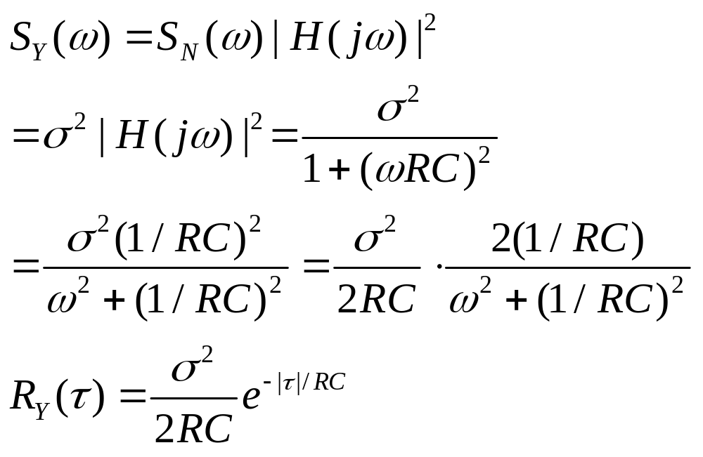
又：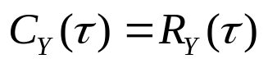
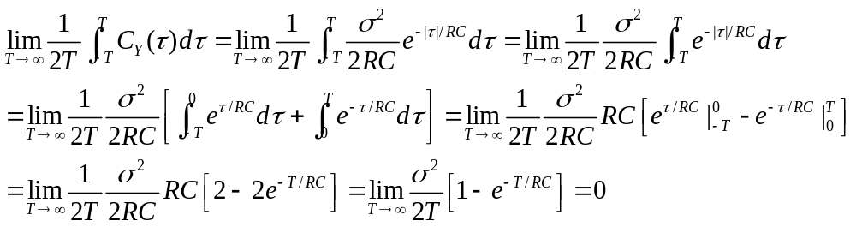

所以，Y(t)是均值各态历经的。

五、随机信号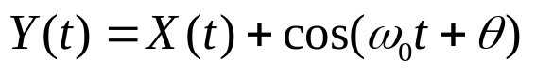，其中X(t)是广义各态历经随机信号，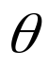是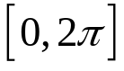上均匀分布的随机变量，X(t)与相互独立，请判断：（共10分）
(1)Y(t)是否均值各态历经？ （5分）
(2)Y(t)在满足什么条件下是广义各态历经的？（5分）
解：
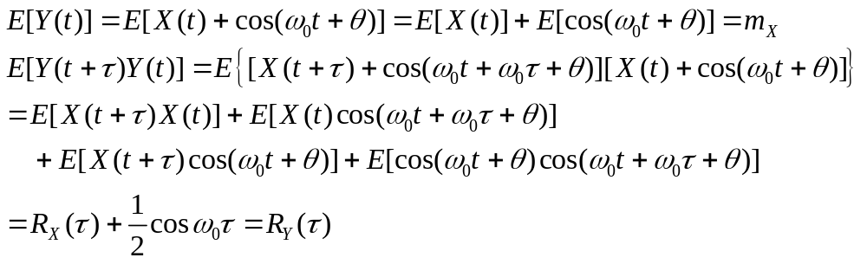
所以，Y(t)是广义平稳的。又
所以Y(t)是均值各态历经。
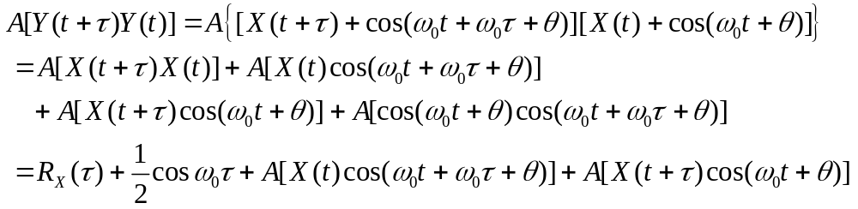
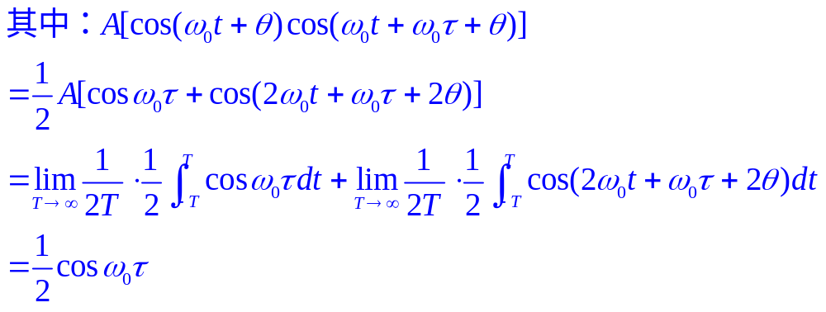
只有当X(t)与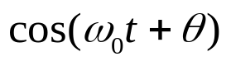联合各态历经时，Y(t)才广义各态历经。

六、设有一个广义平稳信号S(t)，通过线性时不变系统后的信号为X(t)，S(t)的带宽大大于系统带宽，X(t)自相关函数如图1所示，类似于sin(x)/x函数，试：（共10分）
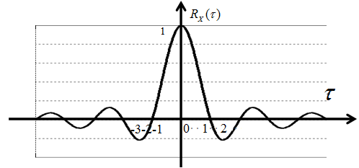
图1

(1)问输出信号X(t)是广义平稳的吗？如果是，求输出信号的均值和方差；（3分）
(2)对X(t)进行采样，如果要求相邻采样点统计独立，给出可能的采样间隔集合。（4分）
(3)给出最小采样间隔下N个连续采样点的联合密度函数。（3分）

解：(1)根据广义平稳随机信号通过线性时不变系统后，输出仍然是广义平稳随机信号的原理，得出输出信号X(t)是广义平稳的。其均值和方差为：
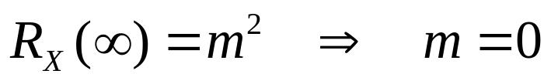
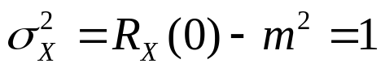
(2)宽带信号通过窄带系统后，其输出信号服从高斯分布。同时，不相关的高斯随机变量是统计独立的。当采样间隔1,2,3,…时，相邻的两个随机变量是统计独立的，因此，其可能的采样间隔集合为：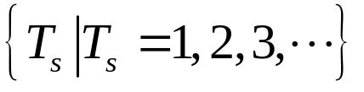
(3)最小采样时间间隔为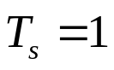（1分），N个点相互统计独立，因此其联合密度函数为：
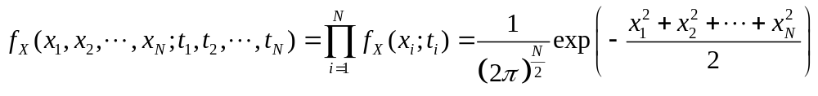

七、在图2所示的RC电路中，设其输入随机过程X(t)为平稳白噪声，功率谱密度为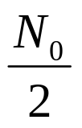。试求：（共10分）
（1）输出随机过程的自相关函数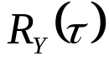；（5分）
（2）系统的等效噪声带宽。（5分）
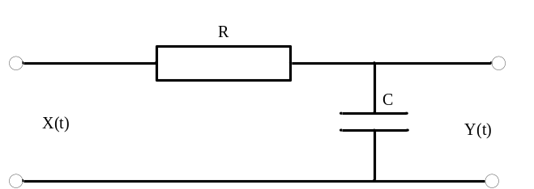
图2
解：（1）由题意知系统的频响为
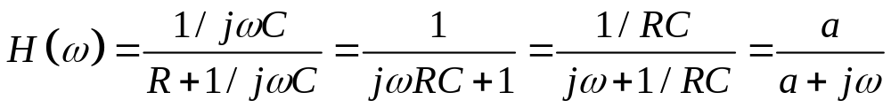，其中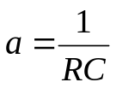
（系统冲激响应为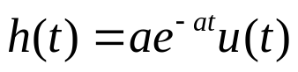）
功率传输函数 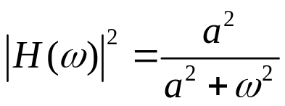
则输出功率谱密度为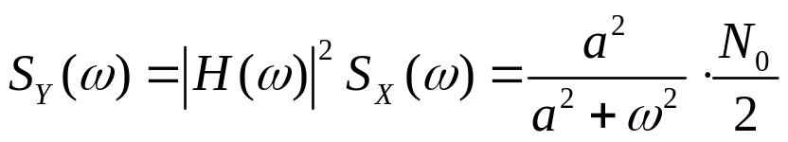。
输出的相关函数为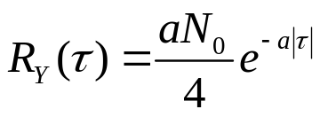。

（2）系统的等效噪声带宽（亦即系统输出信号的等效矩形带宽）为：

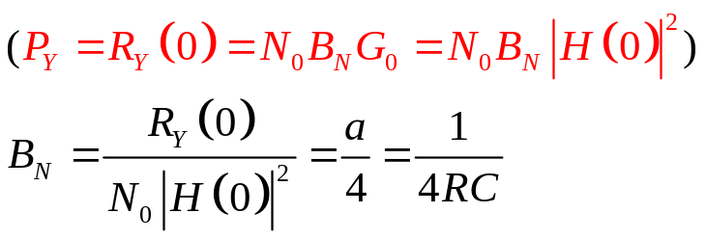

八、设确定信号S(t)图3所示，试：（共10分）
（1）画出相应匹配滤波器的冲激响应，并给出最佳抽样时刻；（5分）
（2）假设背景噪声是功率谱为N₀/2的白噪声，求最佳抽样时刻匹配滤波器的输出信噪比。（5分）
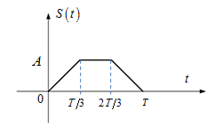
图3
解：
（1）取t₀=T，c为任意非零常数（不妨取1），则相应的匹配滤波器如下所示。
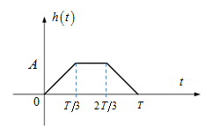
（2）根据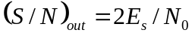，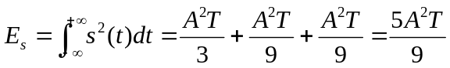
则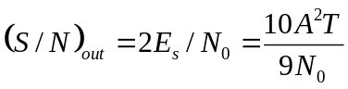
九、若零均值、方差为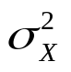的平稳窄带高斯随机信号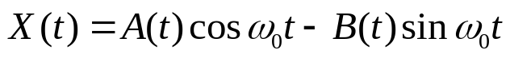作用到4所示的系统，系统输出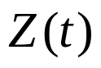，理想低通滤波器频响为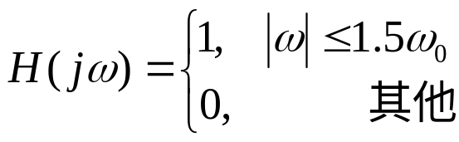，试：（共10分）
（1）分别写出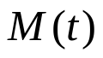和的表达式；（3分）
（2）求的一维概率密度函数；（4分）
（3）判断的广义平稳性和严格平稳性。（3分）
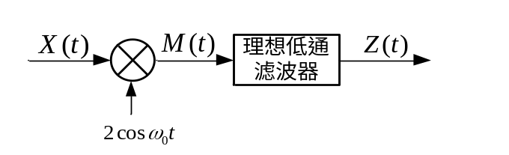
图4

解：（1）
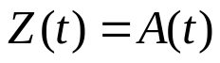
（2）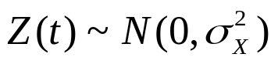
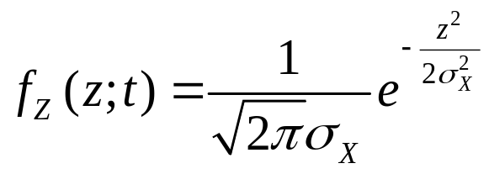
（3）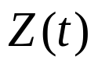是广义平稳性和严格平稳性。

十、若零均值平稳窄高斯随机信号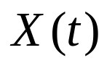的功率谱密度如图5所示，试：（共10分）
（1）求的两个正交分量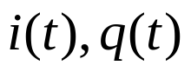的功率谱；(3分)
（2）写出此随机信号的一维概率密度函数；(3分)
（3）写出的两个正交分量的二维联合概率密度函数。(4分)
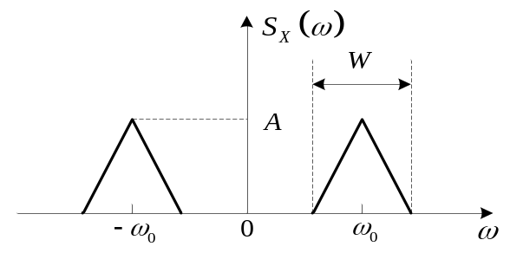
图5

解： （1）
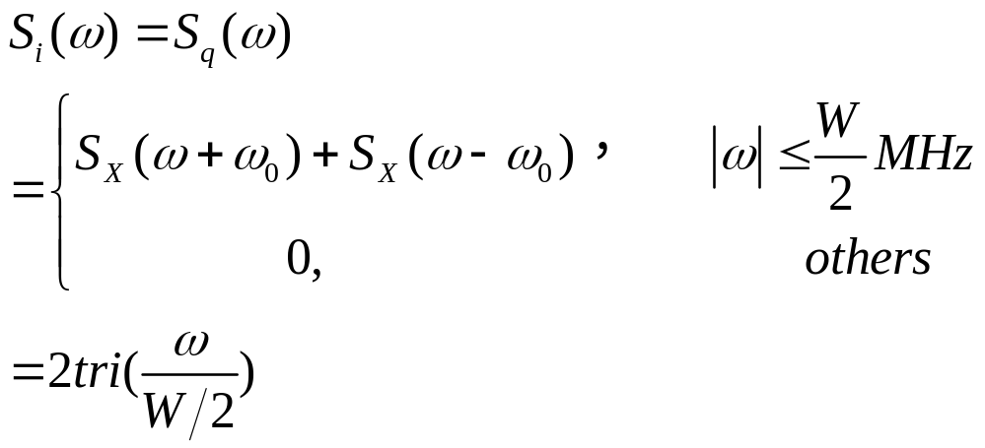
（2）基于功率谱计算功率得：
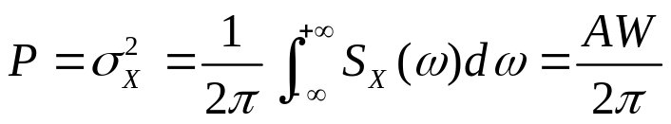
由题意，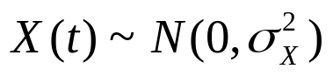 ，所以的一维概率密度函数为：
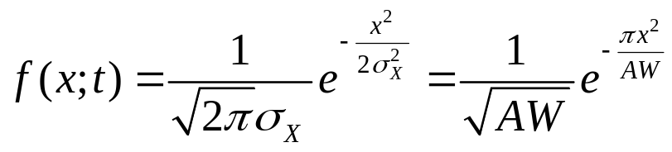
（3）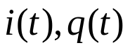与有相同的均值和方差，且同为高斯信号；又因为的功率谱关于中心频率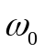偶对称，所以有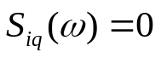，即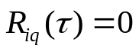，所以处处正交、互不相关和独立，于是：


